 Etude de valeurs

Votre mission est donc de reproduire le plus fidèlement possible l’image suivante, en niveaux de gris. L’objectif ici est de ne pas s’encombrer avec les couleurs et de **se concentrer sur la justesse des valeurs, ombres et lumières**. Il faut que vos valeurs de gris soient le plus proches possible de celles de la référence (Samuel Smith). 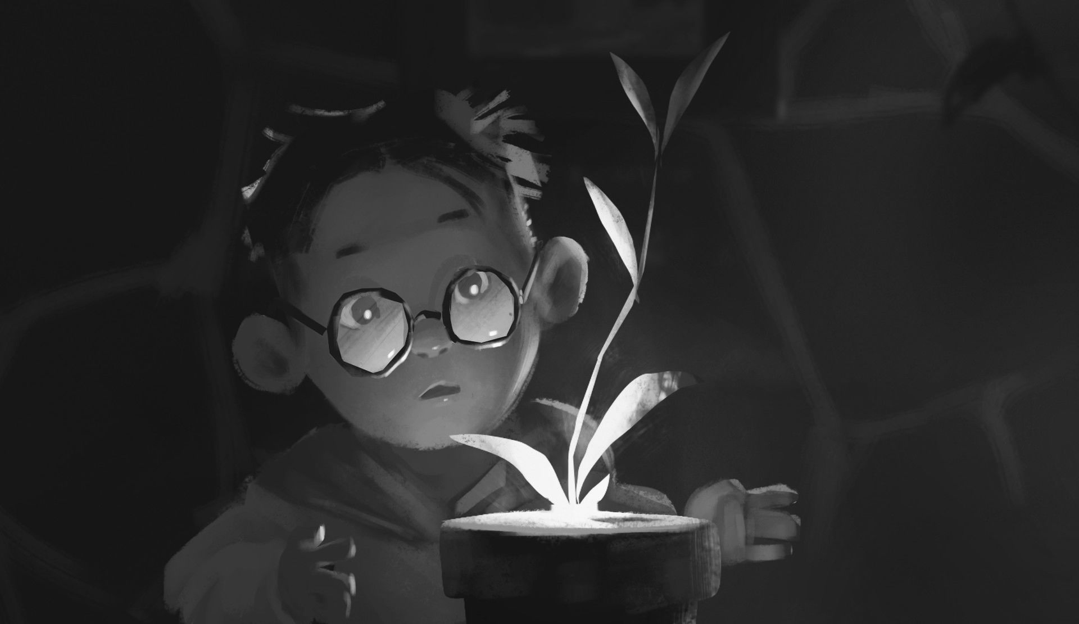

Cela n’a pas besoin d’être détaillé à l’identique. Le but est d’en retirer les connaissances nécessaires, pas forcément de passer 20h dessus. Cela dit, passez tout de même un minimum de temps afin d’avoir un résultat le plus proche possible. A vous d’en juger !

* **Conseil** : Essayez de bien observer **l’intensité lumineuse** de l’image. Plissez les yeux pour rendre l’image floue et concentrez-vous sur les valeurs. Ensuite faites pareil avec votre painting et **comparez** si le ressenti visuel est le même. Si vous êtes bien parti, continuez à détailler.
* **Conseil** : Peignez d’abord toujours les**grosses masses en premier**, puis les détails plus petits.